

* **Reunião de pais 23/01/2025 (5ª feira)**

**Turmas da MANHÃ: 7h30 Turmas da TARDE: 16h**

* **Início das aulas: 27/01/2025 (2ª feira)**

**4º ANO Ensino Fundamental I – 2025**

**Lista de Material - uso coletivo - Entregar na escola : 23/01/25 (dia da reunião)**

* 01 Pacote sulfite branco A4 – CHAMEX 75G/M² (500 folhas);
* 01 durex transparente largo;
* 01 Bloco de folhas para fichário (100 folhas)

**Lista de Material - uso individual -Trazer no 1º dia de aula**

* 04 Cadernos universitário de 1 matéria 96 FOLHAS (capa dura);
* 01 Caderno brochura pequeno (capa dura e lisa / sem personagem) 48 folhas – VERMELHO (SOMENTE alunos novos – Desconsiderar se tiver do ano anterior -MUSICALIZAÇÃO)
* 01 Caderno brochura grande (capa dura e lisa / sem personagem) 96 folhas- VERDE (SOMENTE alunos novos - Desconsiderar se tiver do ano anterior - INGLÊS)
* 01 Caderno de desenho grande (capa dura) 48 folhas;

**TODOS OS PERTENCES DO ALUNO DEVEM TER O NOME**

**\*material**

**\*uniforme**

**\*mochila**

* 01 Pasta transparente fina com elástico tamanho A4
* 04 envelopes 24cm X 34cm BRANCO
* Agenda escolar 2025 espiral (1 dia por página com a data impressa) – tamanho A5, com nome LEGÍVEL DO ALUNO NA CAPA E PREENCHIDO OS DADOS PESSOAIS;
* 01 Flauta Doce Yamaha Germânica (Desconsiderar se tiver do ano anterior);
* 01 Régua 30cm;

**01 Estojo com 3 zíperes contendo:**

* **01 kit de canetinhas; *01 Caixa de lápis de cor grande;**
* **02 Borrachas; *01 Apontador com depósito;**
* **01 Tesoura sem ponta; *04 Lápis preto;**
* **01 Cola bastão grande;** \***01 caneta preta;**
* **01 caneta vermelha; *01 caneta azul;**
* **01 caneta verde; *01 marca texto.**
* **01 corretivo de fita.**

**Livro de CALIGRAFIA** : NO CAPRICHO “D “

( Isabella Carpaneda e Angiolina Bragança)

Ed QUINTETO

**Observações:**

*Alguns materiais poderão ser solicitados durante o ano, se necessário;

*Cada irmão deverá ter seu material completo: COLETIVO e INDIVIDUAL.

**LIVROS PARADIDÁTICOS**

* Durante o ano letivo serão utilizados 4 livros paradidáticos do Sistema Positivo de Ensino.

O valor de cada livro será de R$30,00 ( trinta reais - 1º ao 5º ano fund1).

Os mesmos devem ser adquiridos na secretaria do colégio.

Para matrículas efetuadas em Out./2024 haverá a bonificação dos livros paradid. do 1º e 2º bimestre.

Para matrículas efetuadas em Nov.2024 haverá a bonificação do livro paradidático do 1º bimestre.

**Uniformes**

O uniforme da escola segue um padrão. As peças oficiais são: camiseta (gola V com acabamento oficial), calça azul marinho com nome da escola (conforme padrão), blusão azul marinho com nome da escola (conforme padrão), moletom branco ou azul marinho com nome da escola (conforme padrão) e bermuda com o nome da escola (conforme padrão) na altura do joelho de quem usa.

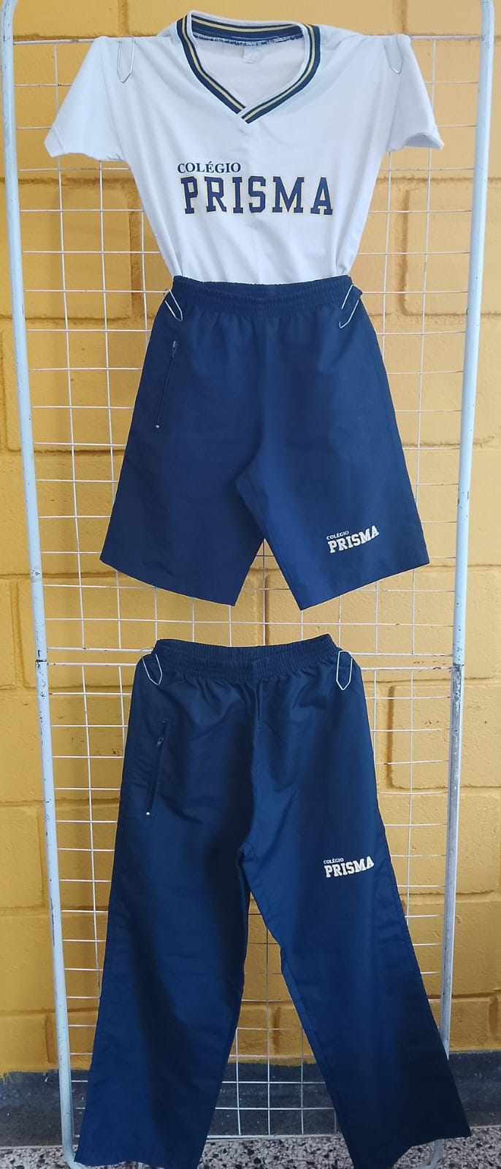 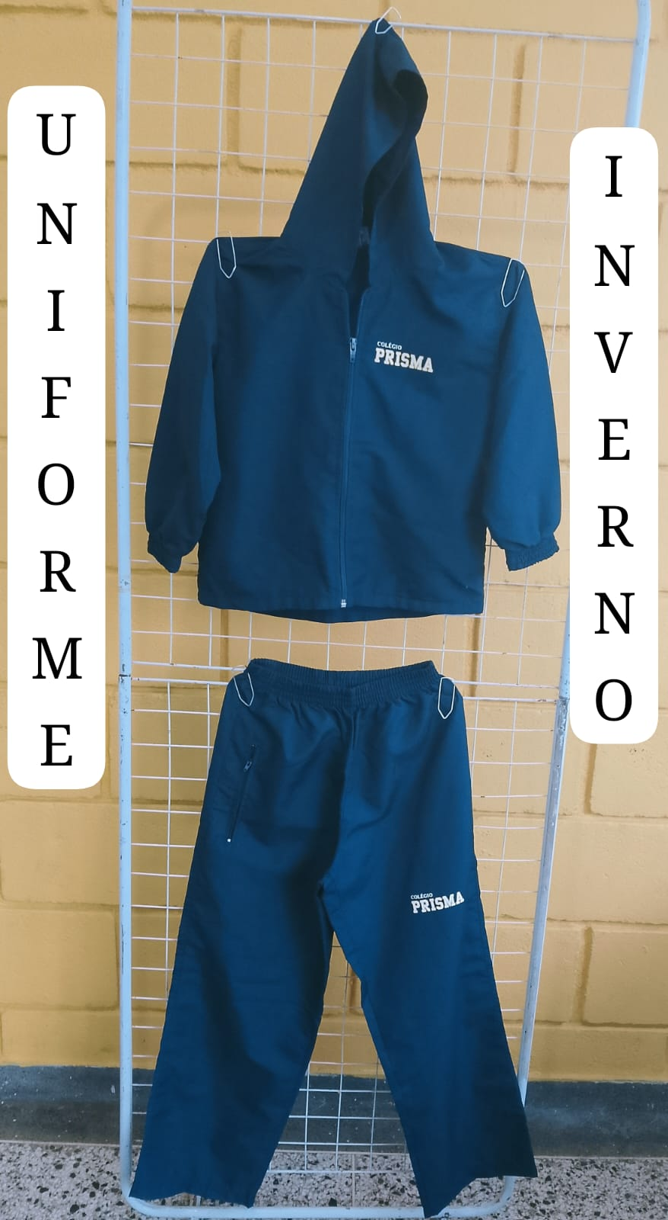

Não fazem parte do uniforme: saia, macacão, legging, shorts, shorts saia, vestidos ou qualquer outro tipo de vestimenta que não esteja descrito no oficial.

Quanto ao uniforme de natação temos: touca com o nome do colégio (conforme padrão), sunga/sunga box com o nome do colégio (conforme padrão) e maiô/maiô ‘perninha” com o nome do colégio (conforme padrão). Providenciar com antecedência para as aulas de natação.

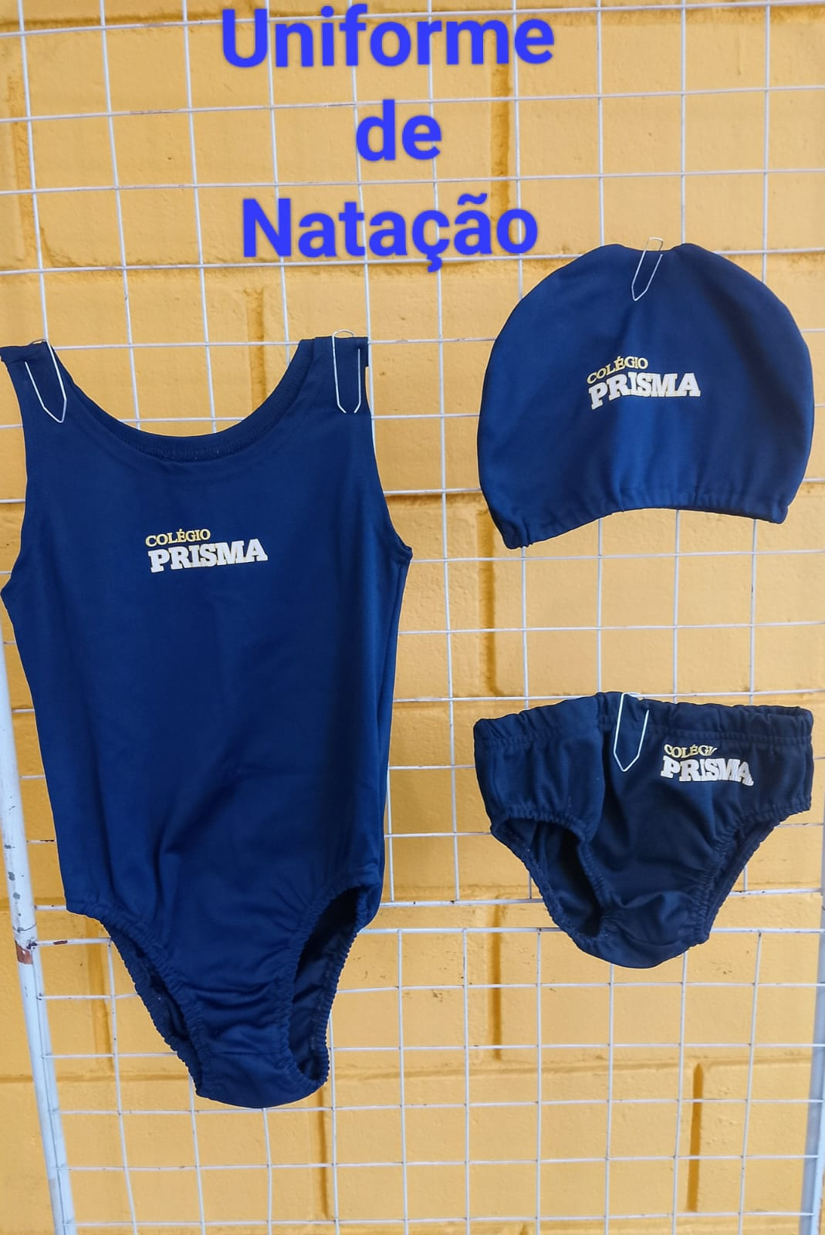 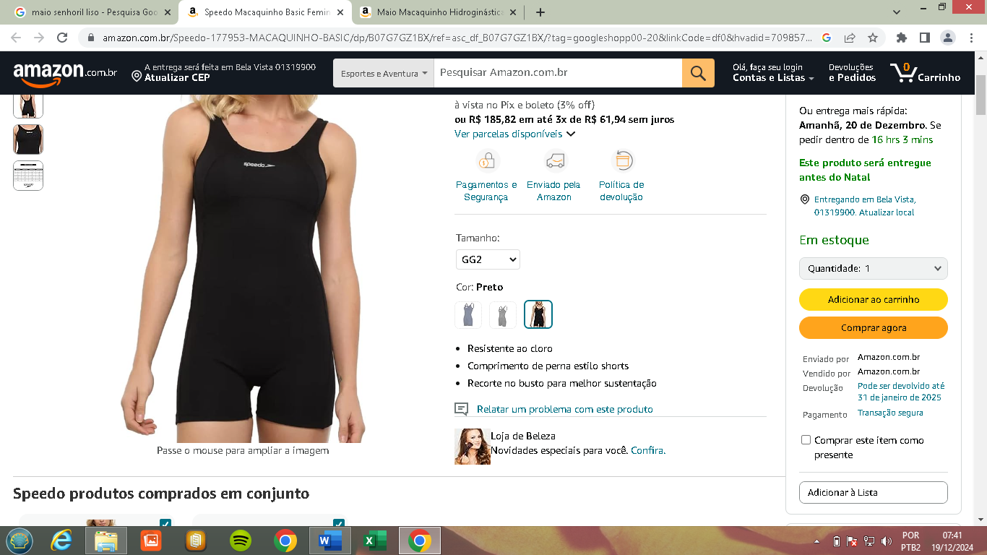 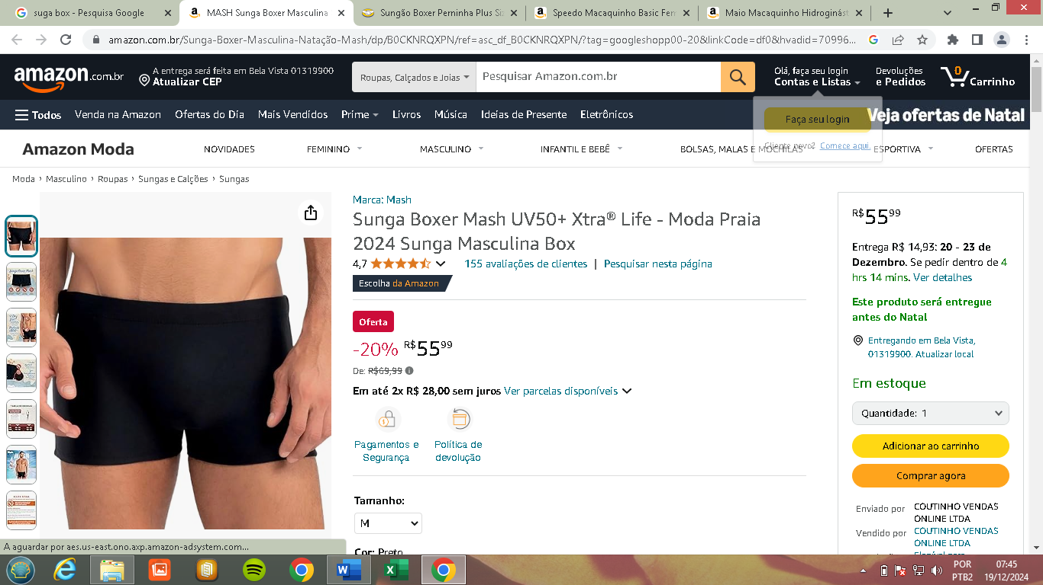

Maio com “perninha” Sunga box

As variações sugeridas também devem ter o com nome do colégio (conforme padrão do uniforme).

**É MUITO IMPORTANTE COLOCAR O NOME DO ALUNO EM TODAS AS PEÇAS DO UNIFORME.**